作 者 推 荐

作者简介：

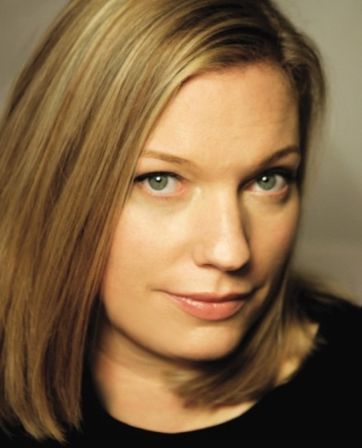
莎拉·邓恩（Sarah Dunn）：1970年出生，美国作家，电视剧编剧。毕业于亚利桑那大学。

1994年，莎拉·邓恩凭借作品《官方懒虫手册》（Official Slacker Handbook）声名大噪，步入好莱坞，先后创作了电视剧《墨菲布朗》（Murphy Brown）、《薇洛尼卡的衣橱》（Veronica's Closet）和《政界小人物》（Spin City）。

莎拉·邓恩凭借其最新力作巩固了自己作为知名女性作家诺拉·艾芙隆（Nora Ephron）、多萝西·帕克（Dorothy Parker）和简·奥斯汀（Jane Austen）后继者的地位，这部优秀的作品既浅显易懂又风趣幽默。黑色幽默故事《特殊安排》（THE ARRANGEMENT）定能引发广泛的共鸣，深刻、敏锐地讽刺了快乐——和违反社会准则的后果。

两部作品的版权已授权30个国家或地区，邓恩女士证明了自己金牌作家的实力。最新的小说再次验证了她的文字功底，尖锐的情景喜剧融合了深思和欢笑。

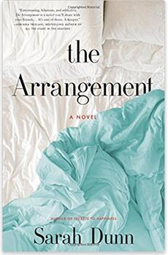
中文书名：《特殊安排》
英文书名：THE ARRANGEMENT
作 者：Sarah Dunn
出 版 社：Little, Brown
代理公司：Nicholas Ellison/ANA/Nina Yang
页 数：368页
出版时间：2017年3月
代理地区：中国大陆、台湾
审读资料：电子稿
类 型：女性小说

内容简介：

《科克斯书评》（Kirkus）提名的2017年9部最易上瘾的作品之一，《今日美国》（ USA Today）畅销书，《娱乐周刊》（Entertainment Weekly）最佳新作。

这部有趣、情感层次丰富的小说讲述了一对选择开放式婚姻的夫妇的故事——或许有什么做错了？

野心勃勃的纽约人露西和欧文是一对婚姻美满的夫妇，他们住在哈德逊谷远郊田园般的社区中。二人拥有一幢有着两百年历史的房子，共同养育着痴迷泰坦尼克号的自闭症儿子，饲养了17只鸡。这里仿若天堂，全职妈妈们合作烹饪学校的“热午餐”，爸爸们烤制草饲牛肉汉堡，在露西看来，“切羽衣甘蓝某种程度上就是美国家庭主妇版的砍木头。”即便生活一如往常，但二人间的某些情愫已经悄然发生了变化。

当一对朋友夫妇来家里吃晚饭时，话题自然而然地聊到了开放式婚姻，露西和欧文觉得为什么不尝试一次短暂的婚姻实验呢？六个月，明确的基本原则，不许提问。然而，随着露西同城里某个男人的关系越来越深入，似乎比过去九年的感情更加诱人，露西必须做出决断，确定究竟什么能够令她感到真正的快乐——“真实的生活”，还是“实验”？

媒体评价：

“邓恩语带机锋；在编织聪慧、复杂的对话方面展现了微妙的天赋；这部作品仿佛讨人喜欢的道德指南针。”
----《书目杂志》（Booklist）星级书评

“她非常风趣，这是最先要说的。但是，她同样深刻，引人入胜，微妙。我愿意跟她笔下的人物当朋友，而他们依然能让我大吃一惊。她对人生，社会的了解是那么智慧，还有，对于我们复杂，充满矛盾的内心。”
----《挂线情未了》（Hanging Up）作者及《电子情书》（You’ve Got Mail）合著者之一，
迪莉娅·艾芙伦（Delia Ephron）

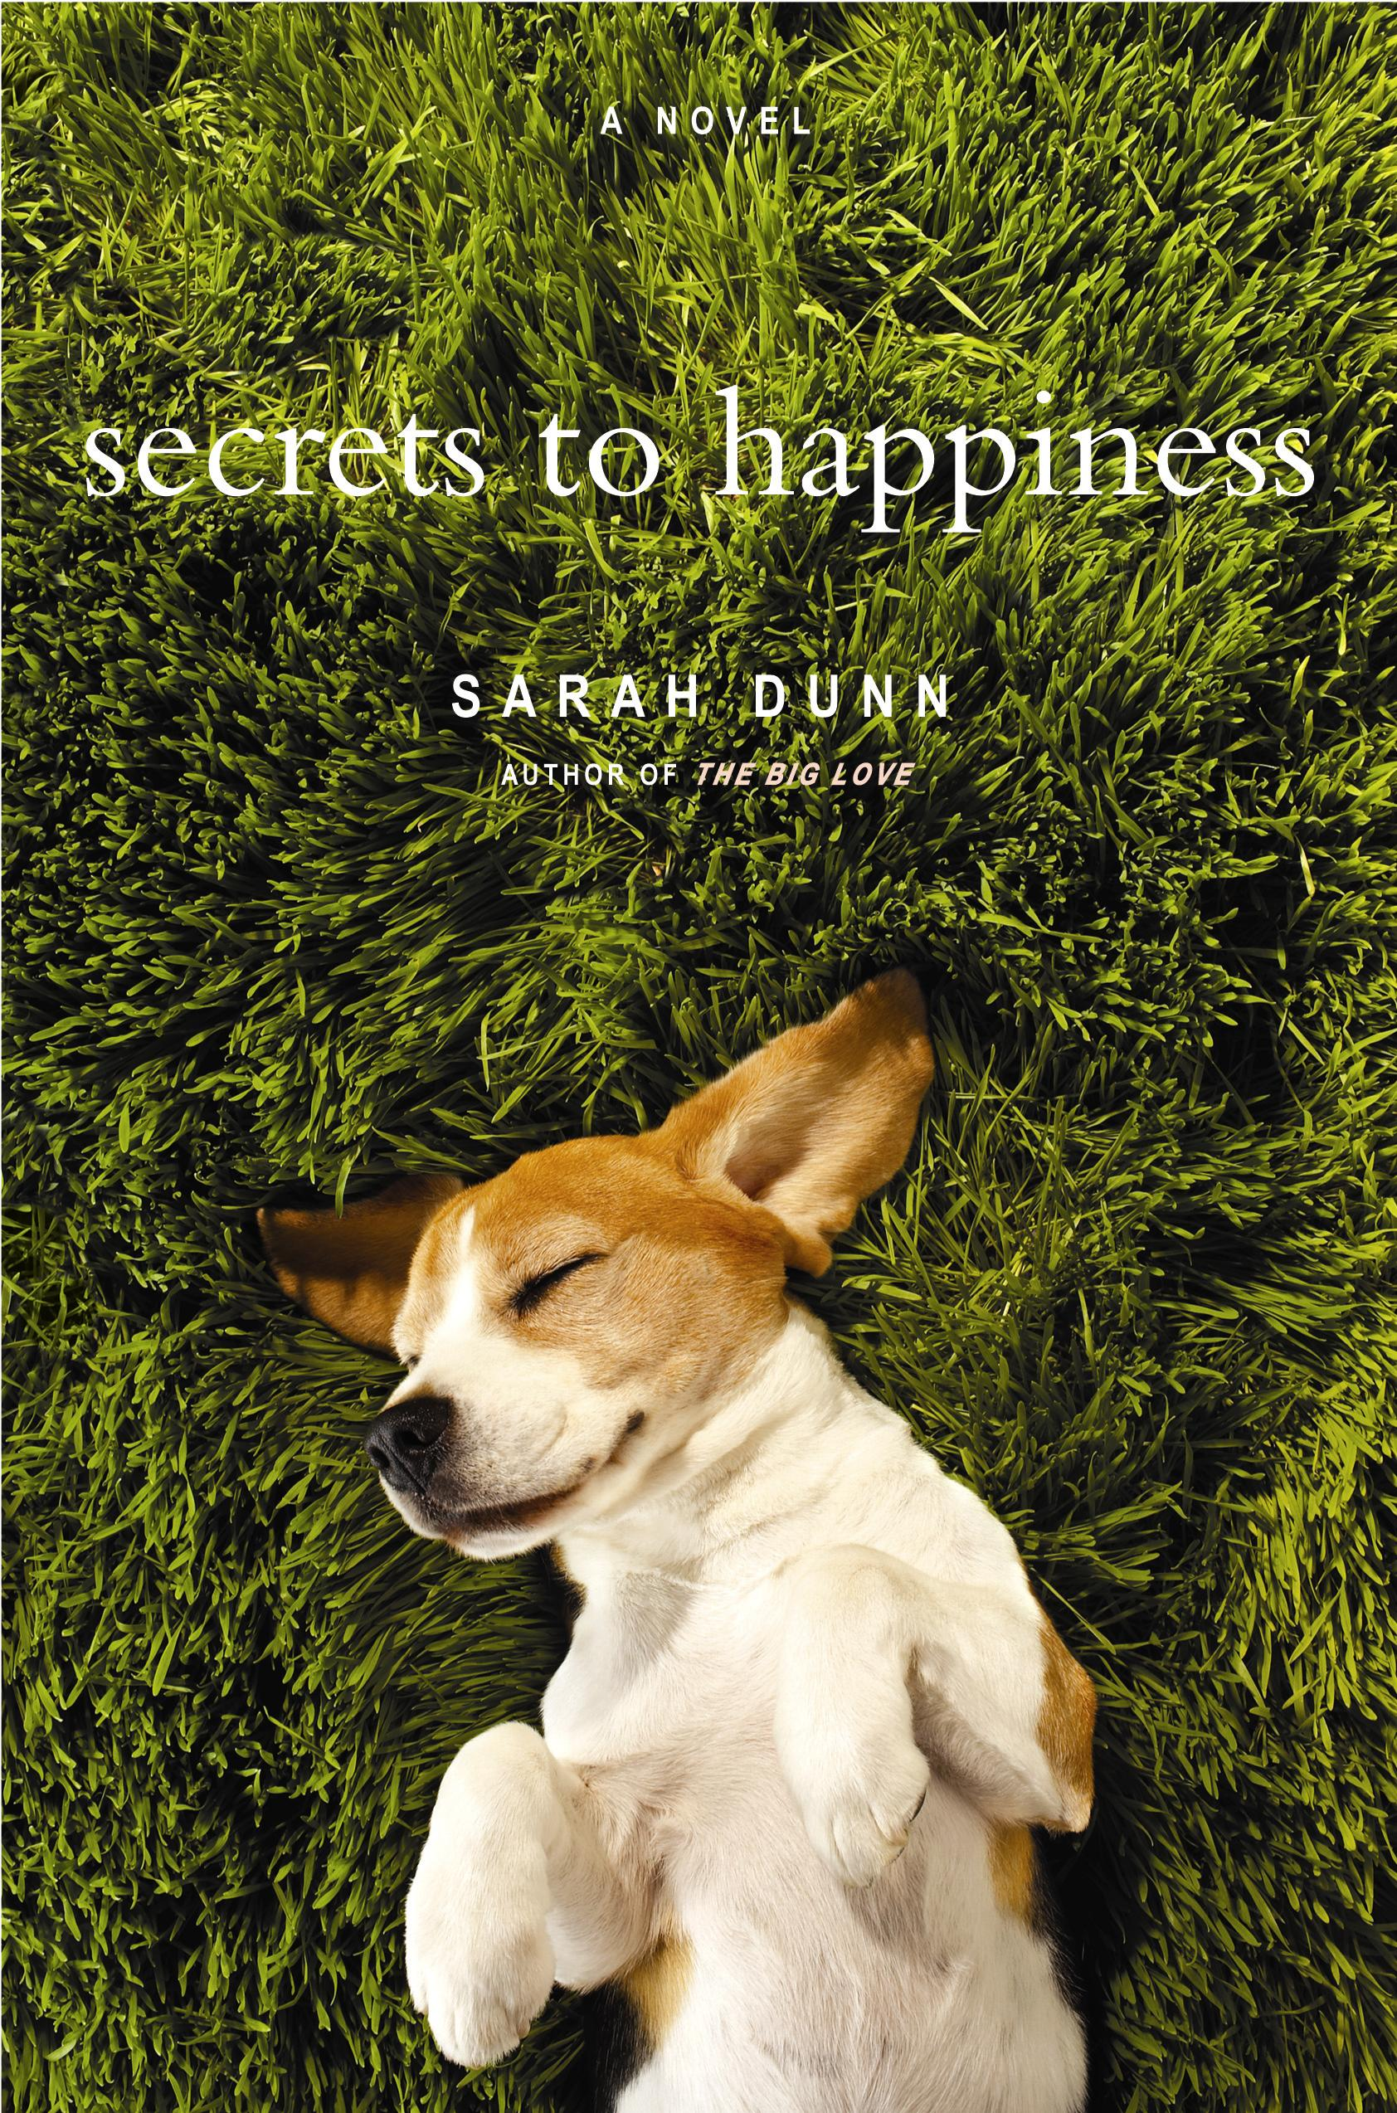
中文书名：《幸福的秘密》
英文书名：SECRETS TO HAPPINESS
作 者：Sarah Dunn
出 版 社：Little, Brown
代理公司：Nicholas Ellison/ANA/Nina Yang
页 数：300页
出版时间：2009年4月
代理地区：中国大陆、台湾
审读资料：电子稿
类 型：爱情小说
版权已授：荷兰、以色列、意大利、波兰、葡萄牙、俄罗斯、西班牙、英国。
本书曾授权简体中文版

内容简介：

Little Brown的百万大书

2008年，美国Hachette Books 旗下的Little Brown最大的一项交易就是签下Sarah Dunn 莎拉·邓恩的新作《幸福的秘密》（SECRETS TO HAPPINESS）。不但预付过百万美元，而且也是第一部让Little Brown花7位数买下的小说，并由Judy Clain担任责编，将在2009年4月强势推出《幸福的秘密》，精装版的首印数高达15万册。考虑到Little Brown是在金融危机的寒冬里作出这样决策的，其高层对《幸福的秘密》的倚重可见一斑了。《幸福的秘密》的英国版权也随即迅速售出。

能让Little Brown如此自信，原因之一是莎拉·邓恩。她的前作THE BIG LOVE推出后，在国际版权界掀起一股热潮，由《BJ单身日记》的编辑亲自出马，被《时代周刊》誉为堪与《欲望都市》媲美的都市小说，出版人周刊选为2004最热门的小说、Booksense提为年度最佳小说、每月一书俱乐部选书，先后售出20国版权，她的代理人更是帮她把电影改编版权谈到了一个天价。繁体中文版先由台湾的天培文化购得，简体版则落到了花城出版社的手里，并沿用了繁体版的书名《爱情芥末酱》，在2007年推出。

可以说，自莎拉·邓恩宣布开始写《幸福的秘密》以来，一场出版商之间的竞争就开始酝酿了。《幸福的秘密》得到的评价更高。

抢鲜评介：

“关于大都市里当代爱情的机智，温暖而又有趣故事，《幸福的秘密》的充满了萨拉·邓恩式的鲜活的人物，令人难忘的叙述语调，你看完最后一章，它们还会展你头脑里逗留不去。我喜欢这本书。”
——《纽约时报》畅销书作家埃米莉·吉芬（Emily Giffin）《非关友情》 （Something Borrowed）和其续篇《祝我幸福》（Something Blue）的作者。

“ 莎拉·邓恩做到了许多作者想做却很少能做到的事情。她捕捉到了时代精神。要是你能想象（《欲望都市》的作者）坎迪斯-布什奈尔（Candace Bushnell）和伊迪斯·华顿（Edith Wharton ）的中间物，那就是莎拉·邓恩”
——英国愤青，名流追逐者，幽默作家托比·杨（Toby Young）代表作《如何众叛亲离》（How to Lose Friends & Alienate People）

“我爱这本书，我等不及想看她下一本书了。她非常风趣，这是最先要说的。但是，她同样深刻，引人入胜，微妙。我愿意跟她笔下的人物当朋友，而他们依然能让我大吃一惊。她对人生，社会的了解是那么智慧，还有，对于我们复杂，充满矛盾的内心。我读《幸福的秘密》的时候，我一再想到‘哦，正是那样的”
——Delia Ephron, Hanging Up的作者，以及《你有新的短消息》（You've Got Mail）的合著者

内容简介：

Another剩女童话 ？

五年前，让邓恩声名大振的《爱情芥末酱》是典型的剩女童话。女主人公聪慧却不懂得男人的心，就在举行家庭派对，款待好友时，同居的律师男友奉命去买芥末酱，然后在外头打电话告诉她，他不回来了，跟另一个女人跑了。偏偏她在报社的专栏也出了问题。就在这时，却遇上温柔体贴的上司求爱，前男友也幡然悔悟，要重修旧好。

邓恩的女主人公惯于向读者交心，犹如脱口秀女王欧普拉般毫无保留的倾诉，将Chick-lit的类型特色发挥到极致。她笔下人物的对话也好像好莱坞台词，加上西方读者喜欢的对基督教禁欲思想的挣扎犹豫（《幸福的秘密》里，宗教因素已蜷缩到某个墙角里去了），以及我最看重的聪明女人的自嘲，还有，让女人喜欢的自信心。女人奔4还没有嫁出去，有什么可怕的。姑奶奶照样有人追，照样挑三拣四，告诉那些高龄未婚男士，别搞错了，决定权不只在你们手里，也在女人的手里。

21世纪版《纯真年代》+戒色版《欲望都市》=

《幸福的秘密》依然延续邓恩最擅长的大都市里三十岁男男女女的题材。可这一次她却没有再讲一个穷途末路的结婚狂的故事来满足剩女们的想象。三十岁后，女人强颜欢笑是一定的，柳暗花明，遇上两个（或两个以上的）优质男人苦苦追求却是没有的。《幸福的秘密》涵盖的是当代错综复杂的情感关系。倡导性解放，信奉爱情至上的现代人，挣脱了世世代代的枷锁，终于获得了空前的自由，然而，自由之后，幸福就会如期而至么？

莎拉·邓恩笔下的女人们哀叹“纽约城有一百万优雅，富裕，聪明，能干的三十岁女人，但她们却找不到一个有她们一半体面的男人来谈恋爱。”37岁的女主人公荷丽Holly有着一张永远年轻的娃娃脸，性格开朗，成熟自信，上至80岁老太，下到幼儿园孩子都喜欢她。然而，因为单身，朋友们便想当然地以为她不快乐。在一次婴儿沐浴露促销会上她认识了女友Besty22岁的弟弟卢卡斯Lucas，卢卡斯热烈追求她，她接受了这份姐弟恋，可两人在生活习惯，思想，品位上的显著差距，使荷丽清醒地认识到卢卡斯只能是不能见光的同居男友罢了。而女友Besty，35岁之后已没有恋爱了。当与她同年，收入匹配的结婚对象以婚后还想要属于自己的孩子为由，拒绝了她之后，Besty彻底抓狂，哪怕是她公寓楼下看大门的男人也可。

女人们心事繁重，男人们也不见得潇洒，他们抱怨身边的精英女人“她们疑心重重，难以捉摸，对亲密关系患得患失，兴趣转瞬即逝，无法长久。”荷丽的前男友Spence当年向她求婚时，有恃无恐的样子惹恼了荷丽，两人随即分手。荷丽还把Spence原封不动地写入小说，口诛笔伐了一通。现在，Spence脚踩两条船，一个是他内心喜欢的36岁的凯瑟琳，一个是他身体喜欢的Molly。问题是，Molly把他们的艳照发到凯瑟琳的邮箱里。一场大战就此开始。另一个单身汉Jack过了十五年的约会生涯后，对荷丽说出真心话，他只想要个热情的女人。

写到这里，你大概以为莎拉·邓恩跟一般小说家一样，将婚姻作为救赎之道，安排男人女人结婚，然后来个Happy Ending。可是，看看周围，离婚率猛增，婚姻已不再神圣，更不再坚固。一纸婚书，两人签字，就能担保就是携手一生的幸福？别天真了。

小说开始时，通过荷丽与朋友的对话就可以知道，她的丈夫Alex刚刚抛弃她。荷丽的等待没有挽回她依然深爱的丈夫，却等来丈夫跟不计其数的女人的绯闻八卦。直到一年后，她独自布置圣诞树时，才醒悟到，原来他们已经结束了，无可挽回了。荷丽没有哭闹，也没有怨恨，她以她的智慧理解并宽容了丈夫，有些男人生来就不适合结婚。只是在经过五年的婚姻生活之后，Alex和她才明白了这一点。

另一对幸福的夫妇，阿曼达和马克，儿子雅各布刚满周岁，生活看来美满，然而，马克认为要想得到婚姻幸福，就得给太太“下药”（防止抑郁症发作。）阿曼达一面抱怨婚姻生活无聊，一面怜悯没有丈夫的女友，不相信30岁的单身女人还能得到幸福，一面又无法抑制对其他男人的好感。在哺乳期就爱上了一个刚当上爸爸的摄影师Noel，差点私奔，接着又迷上了一个信奉“无为”的佛教徒杰克，把杰克介绍给荷丽当男友，却又跟Jack眉来眼去。荷丽嘲弄道，马克“幸福的秘密”是阿曼达的抗抑郁药，阿曼达“幸福的秘密”是杰克，而荷丽呢，则是幼齿的卢卡斯。

除了情爱之外，父母孩子也给他们带来无穷的烦恼。Spence的母亲每年上儿子家住十天。她管东管西的态度让Spence抓狂，虽然他爱母亲，但是，他无法跟母亲呆在一起超过三天。荷丽的母亲时不时善意地提醒女儿，都已经3X了，当自己还年轻呢？别再晃荡了……。

英国幽默作家托比·杨称邓恩“能捕捉时代精神”，《幸福的秘密》里这些纽约男女，跟台北、香港、上海、北京的精英一样，无论已婚还是单身，都困守在大都市里。光鲜的表象下，或许每个人都有不为人知的隐衷，既难以舍弃手中的幸福，却又巴望着遥不可及的理想（爱人）。健身馆里跟奔4的Besty搭讪的胖佬会是她最后的机会么？阿曼达会继续服药当模范太太，还是跟着感觉走，抛夫弃子，为爱私奔？Spence的爱与性最终如何两全？荷丽的姐弟恋又将情归何处？
15万册的精装版首印，百万版税的天价小说或许并不是流芳百世的文学经典，也不一定要字字珠玑，却一定得是我们时代的写照，书中人闪动着大家似曾相识的影子。

（剧透一下，荷丽最后领养了一条罹患脑瘤的狗儿，跑到英国跟搭档Lenord一起写电视剧去了。）

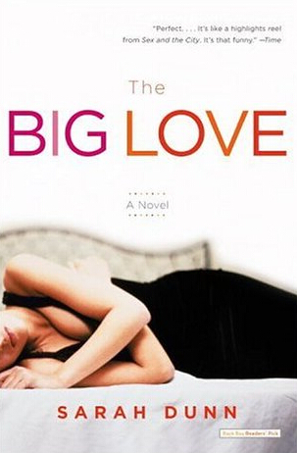
中文书名：《爱情芥末酱》
英文书名：THE BIG LOVE
作 者：Sarah Dunn
出 版 社：Little, Brown
代理公司：Nicholas Ellison/ANA/Nina Yang
页 数：228页
出版时间：2004年1月
代理地区：中国大陆、台湾
审读资料：电子稿
类 型：爱情小说
版权已授：英国、阿拉伯、巴西、克罗地亚、捷克、丹麦、芬兰、德国、荷兰、匈牙利、以色列、意大利、日本拉脱维亚、立陶宛、挪威、波兰、葡萄牙、罗马尼亚、俄罗斯、塞尔维亚、斯洛文尼亚、西班牙、瑞典、泰国、土耳其。
本书曾授权简体中文版
本书繁体版权授权台湾
豆瓣链接：
http://book.douban.com/subject/1963016/

内容简介：

艾莉森在家举办聚餐会，男友汤姆出去买芥末酱，居然一去不回，只打了个电话回家，告诉她芥末酱没买到，他也不回来了，因为爱上了别人。汤姆毫无征兆地离她而去，与妖艳性感的前女友重修旧好，给了艾莉森致命的打击。艾莉森心里还爱着汤姆，却也抵挡不住英俊的新上司的吸引，两人处在比一夜情多了点什么、比正式恋爱少了点什么的兴奋与尴尬中，这也让艾莉森开始思考怎样平衡爱与性的问题。就在她情绪最低落的时候，她供职的报社开除了她，原因是她作为专栏作家，写的文章不够大胆开放。

转机终于出现，汤姆带着芥末酱又突然回到了艾莉森的面前，她会接受这个男人吗？ 经历了一系列的挫折之后，艾莉森仍以她的纯真和执着坚信：爱就是一切。爱情的急转弯让爱莉森真正认识了自己，从更深的层面理解了爱情的含义。

谢谢您的阅读！
请将回馈信息发至：
杨娜（Nina Yang)
安德鲁·纳伯格联合国际有限公司北京代表处
北京市海淀区中关村大街甲59号中国人民大学文化大厦1705室，100872
电 话：010-82449260
传 真：010-82504200
Email: Nina@nurnberg.com.cn
网 址: http://www.nurnberg.com.cn
新浪微博：http://weibo.com/nurnberg
豆瓣小站：http://site.douban.com/110577/
微信订阅号：安德鲁书讯


